Запишите в тетради число 8. 02 и
Тему «Подготовка к ВПР»

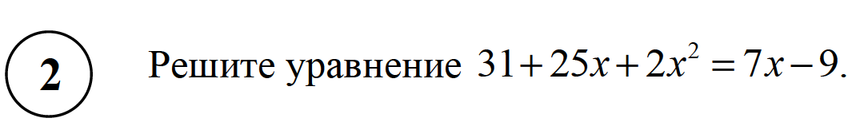
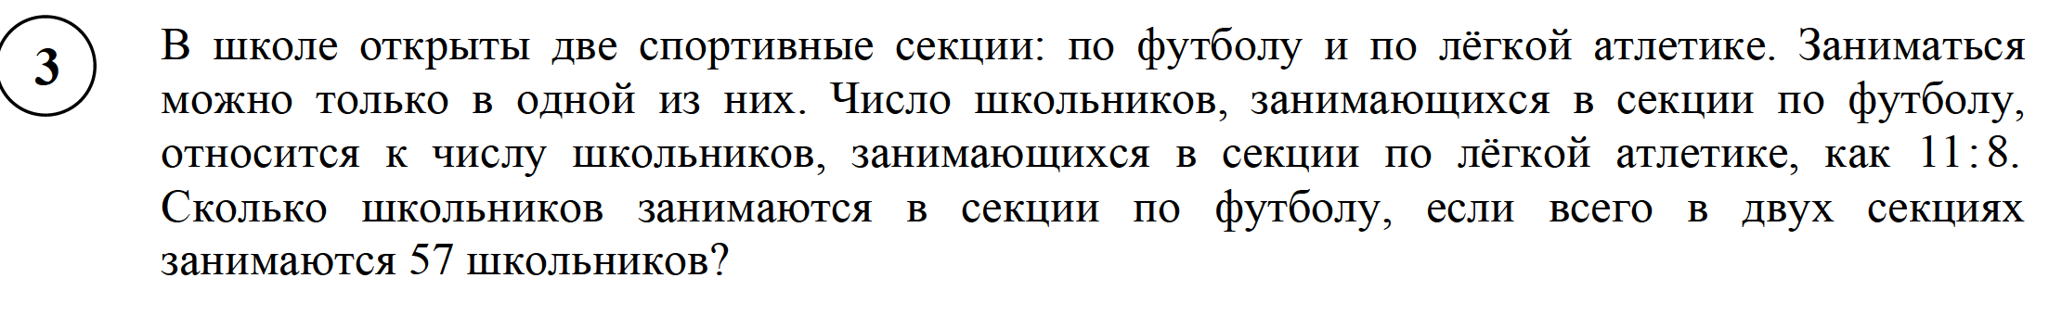
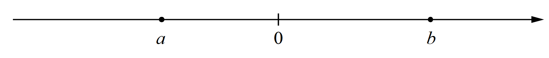
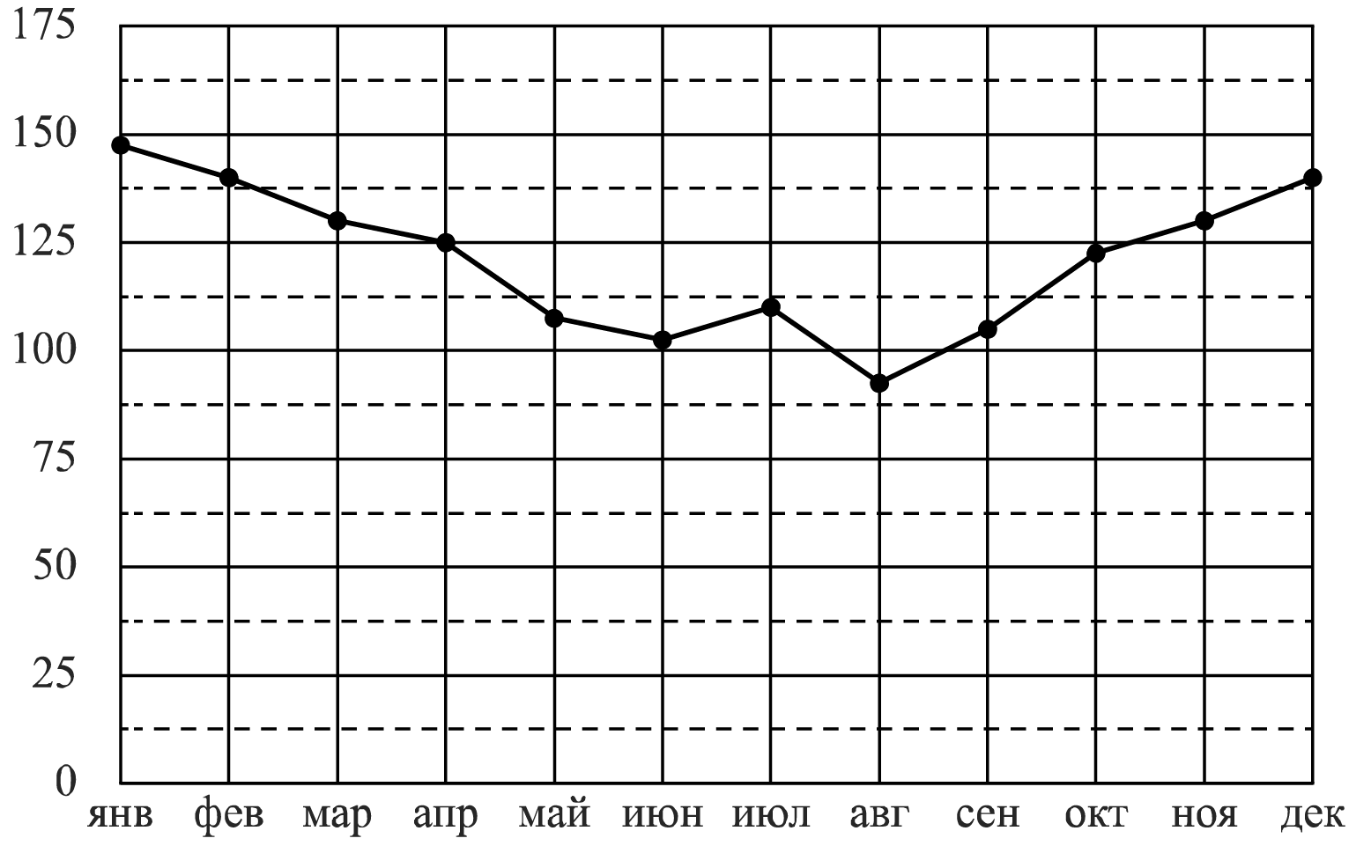
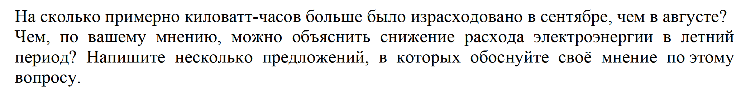
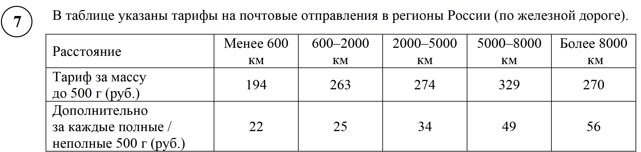
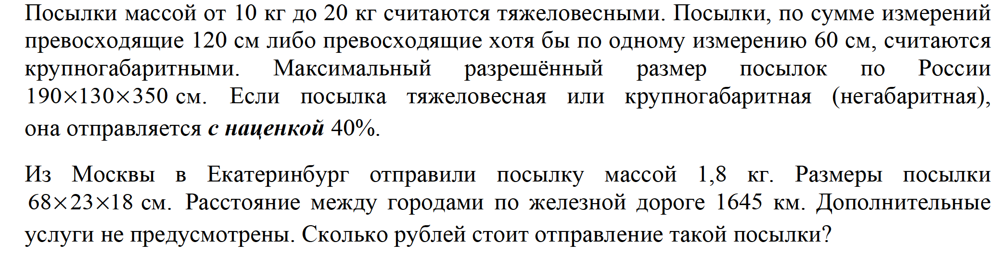
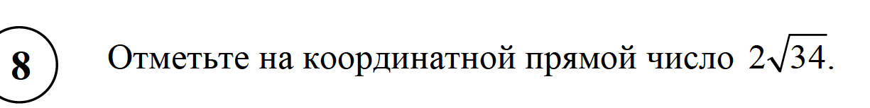
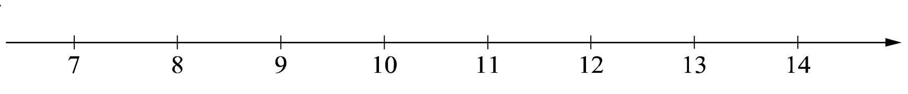
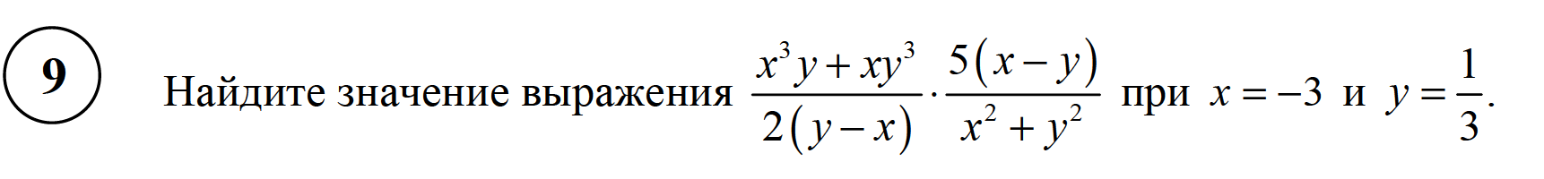

12. 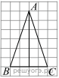 На клетчатой бумаге с размером клетки 1х1 отмечены три точки A, B и C. Найдите расстояние от точки A до середины отрезка BC.

13. В треугольнике ABC угол C равен 90°, АВ = 8. Найдите АС. 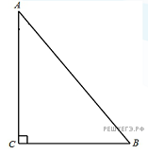
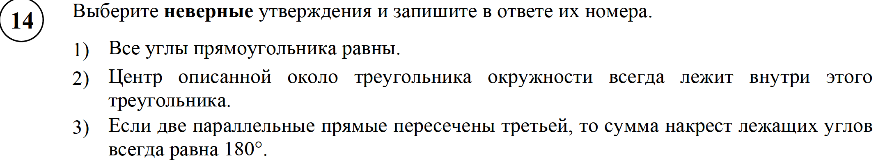
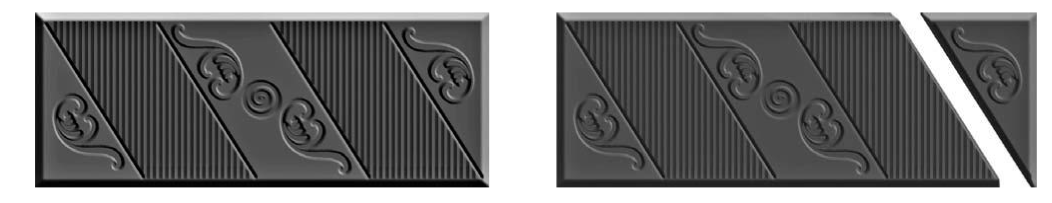
Выполните задания; решение запишите в тетрадь; сфотографируйте и отправьте по почте mvg2756@mail.ru; в теме письма указывайте свою фамилию и класс

